

Aluno (a): _____________________________________________ Data: _____ /_____/ ____

Professor: Cristiano Série: 2o  Turma: _____

**SUPERFÍCIES EQUIPOTENCIAIS, TRABALHO E CONDUTORES EM EQUILÍBRIO ELETROSTÁTICO**

1- A figura abaixo ilustra a configuração do campo elétrico, em torno de uma partícula carregada, representada por linhas de força do campo elétrico e por superfícies equipotenciais. Coloque V ou F.

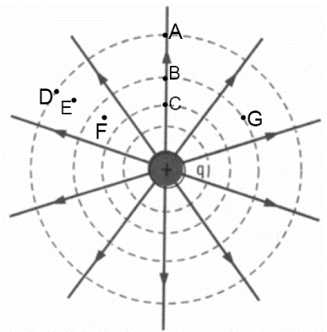( ) a direção do vetor campo elétrico é tangente à curva no ponto *D*.

( ) os pontos *A*, *B* e *C* estão em um mesmo potencial elétrico.

( ) os pontos *A* e *D* estão em um mesmo potencial elétrico.

( ) os traços sólidos ilustram as linhas de força do campo elétrico.

( ) o trabalho da força elétrica para levar uma partícula positiva do ponto B ao G é zero.

( ) o potencial ao longo de uma linha de força sempre diminui.

( ) o trabalho da força elétrica para levar uma partícula negativa do ponto A ao B é negativo (resistente).

2- A figura representa uma região onde existem um campo elétrico uniforme, de módulo E = 10 N/C, e duas superfícies equipotenciais de 100V e 60V.

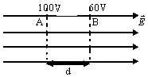

Determine:

a- a distância entre as duas superfícies equipotenciais. **(4m)**

b- O trabalho realizado pela força elétrica para que uma carga de 3μC seja deslocada do ponto A para B. **(1,2.10-4J)**

3- Uma partícula descarga 8μC está situada em um campo eletrostático uniforme de 2 . 104 V/m. Calcule o trabalho e realizado pela força elétrica quando for deslocada 0,5m em sentido oposto ao campo, segundo uma reta paralela a ele. **(8.10-2J)**

4-Uma partícula com carga q = 2 x 10-7 C se desloca do ponto A ao ponto B, que estão numa região em que existe um campo elétrico. Durante esse deslocamento, a força elétrica realiza um trabalho de 4 x 10-3 J sobre a partícula. Determine a diferença de potencial VA – VB entre os dois pontos considerados. **(2.104V)**

5- Um partícula eletrizada com carga q = 1μC e massa 1 g é abandonada em repouso, no vácuo, num ponto A distante 1,0 m de outra carga Q = 25μC, fixa. Determine A velocidade da partícula, em m/s, quando passa pelo ponto B, distante 1,0 m de A. **(15m/s)**

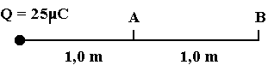

6- Um corpúsculo de 0,2g eletrizado com carga de 80.10-6C varia sua velocidade de 20m/s para 80m/s ao ir do ponto A para o ponto B de um campo elétrico. A d.d.p. entre os pontos A e B desse campo elétrico é de: **(7.500 V)**

**7**- A diferença de potencial entre as duas placas condutoras paralelas indicadas no esquema é 500V. Quando um elétron é transportado de P1 a P2, o trabalho realizado pelo campo elétrico é, em joules, igual a:

Dado: carga do elétron = 1,6x10-19 C. **(6,4x10-17J)**

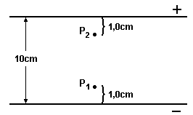

7- Elétrons são acelerados por meio de uma diferença de potencial de 10*kV*. Determine a velocidade final que os elétrons adquirem em m/s. (dados: massa do elétron: 9x10–31kg ; carga do elétron: 1,6 x10–19C) (utilize o teorema da energia cinética $τ=$ ∆EC)

8- A figura representa as linhas de força de um campo elétri­co uniforme de intensidade 4 · 105 V/m.

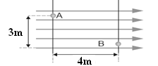

a- Calcule a diferença de potencial entre os pontos A e B.

b- Calcule o trabalho realizado pela força elétrica no transporte de uma carga de prova q = – 2 μC de A até B.

9- A figura mostra a configuração de um campo eletrostático. Uma carga de 4μC deve ser deslocada entre os pontos A e B, pela trajetória indicada na figura. Nessas condições, determine o trabalho realizado pelas forças eletrostáticas no deslocamento de A para B.



10- Considere duas esferas de cobre, de diâmetros d1 = 10×10−2m e d2 = 4×10−2m, inicialmente isoladas, muito afastadas e carregadas com carga negativa Q1 = −21×10−6C e com carga positiva Q2 = 35×10−6C, respectivamente. Ligando−se as esferas por meio de um fio de cobre muito fino, após se estabelecer o equilíbrio eletrostático, determine as cargas nas esferas.

11-Duas esferas condutoras A e B, de raios R e 3R, estão inicialmente carregadas com cargas positivas 2q e 3q, respectivamente. As esferas são então interligadas por um fio condutor.

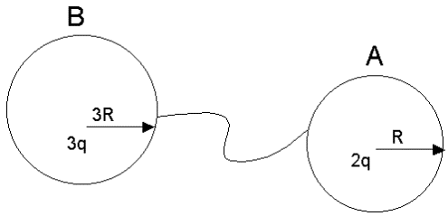

Assinale a opção CORRETA.

a) Toda a carga da esfera A passará para a esfera B.

b) Não haverá passagem de elétrons de uma esfera para outra.

c) Haverá passagem de cargas positivas da esfera A para a esfera B.

d) Passarão elétrons da esfera B para a esfera A.

12- Três esferas condutoras de raio R, 3R e 5R e eletrizadas, respectivamente, com quantidade de cargas iguais a –10 μC, –30 μC e + 13 μC estão muito afastadas entre si. As esferas são, então, interligadas por fios metálicos de capacitância desprezível até que o sistema atinja completo equilíbrio. Nessa situação, o valor da quantidade de carga, em microcoulombs, da esfera de raio 3R é:

a) – 9

b) – 3

c) 3

d) 9